CUADERNO DE CARGA DE DATOS DE REGISTRO DE INTERESADA

Responsable: Pepito Sánchez
Fecha de entrega: 12/03/06

Proyecto: CATI
Ámbito: Internet

Fecha comienzo | Fase | Autor | Fecha finalización

Esquema de la pantalla

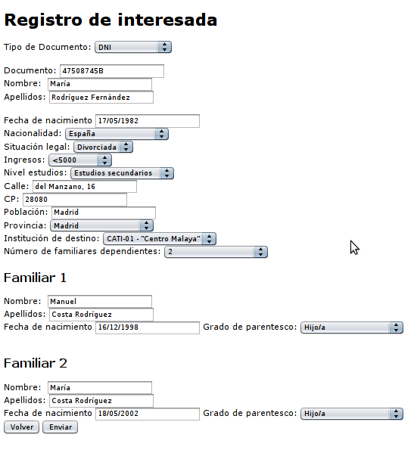

Funcionalidad de la pantalla:

La funcionalidad de esta pantalla es la de permitir el registro de los datos principales de una interesada. En un segundo paso (fuera del alcance de este cuaderno de carga), se podrán incluir datos secundarios como: experiencias laborales, enfermedades, prestaciones sociales, etc.

Descripción de los componentes:

- Tipo de documento[]: Tipo de documento de identifación.
- Documento[]: Documento de identificación
- Nombre[]: Nombre de la interesada.
- Apellidos[]: Apellidos de la interesada.
- Fecha de nacimiento[]: Fecha de nacimiento de la interesada.
- Nacionalidad[]: Nacionalidad de la interesada.
- Situación legal[]: Situación de la interesada.
- Ingresos[]: Ingresos medios de la interesada.
- Nivel de estudios[]: Nivel de estudios de la interesada.
- Calle[]: Calle donde reside la interesada actualmente.
- CP[]: Código postal de la residencia actual de la interesada.
- Población[]: Población de la residencia actual de la interesada.
- Provincia[]: Provincia de la residencia actual de la interesada.
- Institución de destiono[]: Institución de destino para la interesada.
- Núm de familiares dependientes[]: Número de familiares dependientes asociados a la interesada.
- Nombre[]: Nombre de familiar dependiente.
- Apellidos[]: Apellidos de familiar dependiente.
- Fecha de nacimiento[]: Fecha de nacimiento de familiar dependiente.
- Grado de parentesco[]: Grado de parentesco del familiar dependiente respecto a la interesada.
- Volver: Botón para volver a pantalla anterior.
- Enviar: Botón para enviar los datos del formulario.

Caracterísiticas de los componentes:

NOMBRE | TIPO | APARICIÓN | CONTENIDO | DEFAULT
Tipo de documento[] | Lista desplegable | Siempre | Precargado | DNI
Nombre[] | Texto | Siempre | Vacío | -
Apellidos[] | Texto | Siempre | Vacío | -
Fecha de nacimiento[] | Texto | Siempre | Vacío | -
Nacionalidad[] | Lista desplegable | Siempre | Precargado | Afganistán
Situación legal[] | Lista desplegable | Siempre | Precargado | Soltera
Ingresos[]: | Lista desplegable | Siempre | Precargado | <5000
Nivel de estudios[]: | Lista desplegable | Siempre | Precargado | Sin estudios
Calle[] | Texto | Siempre | Vacío | -
CP[] | Texto | Siempre | Vacío | -
Población[] | Texto | Siempre | Vacío | -
Provincia[]: | Lista desplegable | Siempre | Precargado | Ávila
Institución de destino[]: | Lista desplegable | Siempre | Precargado | -
Número de familiares dependientes[]: | Lista desplegable | Siempre | Precargado | 0
Nombre[] | Texto | Depende de aplicación | Vacío | -
Apellidos[] | Texto | Depende de aplicación | Vacío | -
Fecha de nacimiento[] | Texto | Depende de aplicación | Vacío | -
Grado de parentesco[]: | Lista desplegable | Depende de aplicación | Precargado | Hijo/a
Volver | Botón | Siempre | - | -
Enviar | Botón | Siempre | - | -

Carga de datos en el formulario

COMPONENTE | ACCIÓN | CAMPO | TABLA | FILTRADO
Tipo de documento[] | Lectura | valor | CatálogoTiposDocumento | -
Nacionalidad[] | Carga de literales | {LISTADO DE NACIONALIDADES} | - | -
SituaciónLegal[] | Lectura | valor | CatálogoSituaciónLegal | -
Ingresos[] | Carga de literales | {LISTADO DE INGRESOS} | - | -
Nivel de estudios[] | Lectura | valor | CatálogoNivelesEstudio | -
Provincia[] | Carga de literales | {LISTADO DE PROVINCIAS} | - | -
Institución de destino[] | Lectura | nombre | CatálogoInstitucionesDestino | -
Número de familiares dependiente[] | Carga de literales | {LISTADO NUMÉRICO >0} | - | -
Grado de parentesco[] | Lectura | valor | CatálogoGradosParentesco | -

Escritura en la base de datos para el ingreso de una solicitante

- Se realizará la inserción de una tupla con los datos correspondientes de la interesada: nombre, apellidos, nacionalidad, etc. en la tabla Interesada.
- Para los campos que son referencias a catálogos, se insertará el código.
- Por cada familiar dependiente, se insertará una tupla con la información de dicho familiar (nombre, apellidos, etc.) en la tabla Hijo

Habilitaciones

- Al elegir el nº de familiares dependientes en la lista desplegable, aparecerán dinámicamente n campos de registro de familiares dependientes dependiendo del n elegido.
- Cuando se pulsa el botón enviar, la información se validará en el servidor, comprobando que el formato de datos es correcto.
- Si la validación es correcta, se guardará la información en las tablas anteriormente mencionadas.

Validaciones

La validación de datos se hará en el lado del servidor.

